Kargo Takip Otomasyonu

Kullanım Kılavuzu

Kargo Takip Otomasyonu

Kullanım Kılavuzu

## Ana Sayfa

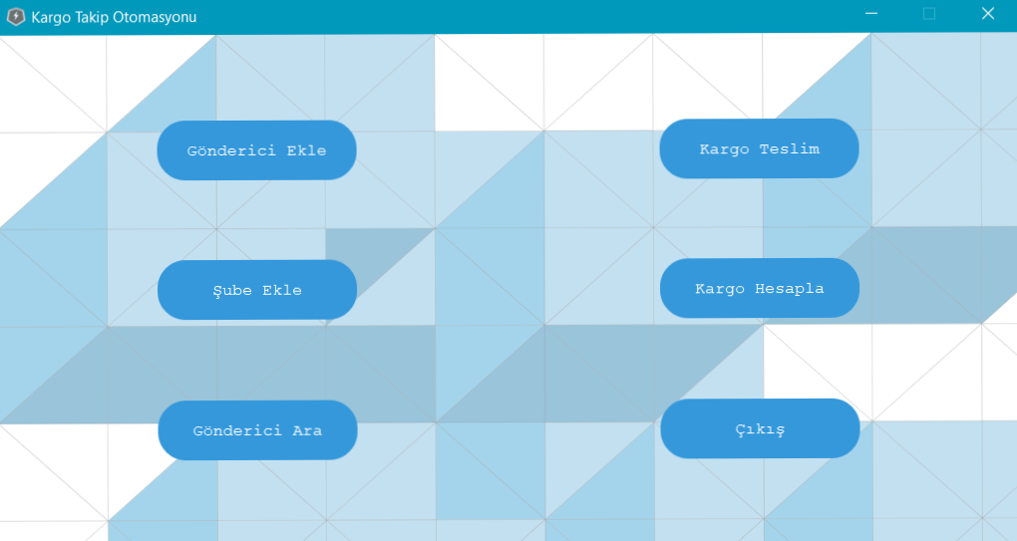

1- Programın ilk kullanımında kullanıcı aşağıdaki başlıkları sırasıyla takip etmelidir.

### Şube & Şehir Ekleme

ekran görüntüsü içeren bir resim

Çok yüksek güvenilirlikle oluşturulmuş açıklama

2- İlk aşamada şehir sonra şube eklenir. Sağ tarafta eklenen şehir veya şubeler listelenebilir, silinebilir veya güncellenebilir. Gereken işlemler yapıldıktan sonra merkez şube butonuna basılır.

### Merkez Şube Oluşturma

ekran görüntüsü içeren bir resim

Çok yüksek güvenilirlikle oluşturulmuş açıklama

3- Eklenen şubeler bölgelere ayrılarak eklenir, oluşturulan merkez şubeler sağdaki butonlar yardımı ile silinebilir, güncellenebilir veya listelenebilir. Gerekli işlemler yapıldıktan sonra geri butonu ile şube ekleme sayfasına, oradan ana sayfaya dönülür.

### Gönderici Ekleme

ekran görüntüsü, metin içeren bir resim

Yüksek güvenilirlikle oluşturulmuş açıklama

4- Boş alanlar doldurulup kaydet butonu ile kargo teslim sayfasına geçilir.

### Alıcı & Kargo Bilgileri Ekleme

metin, harita içeren bir resim

Çok yüksek güvenilirlikle oluşturulmuş açıklama

5- Eklenen göndericinin kodu otomatik olarak gelir, gerekli alanlar doldurulduktan sonra kaydet butonuna basılır.

### Gönderici & Alıcı & Kargo Arama

ekran görüntüsü içeren bir resim

Çok yüksek güvenilirlikle oluşturulmuş açıklama

6-Müşteri kodu, müşteri adı, müşteri soyadına göre gönderici, alıcı, gönderici ürünü gerekli alanlar doldurularak aranabilir ve aşağıda listelenir. Sağ altta bulunan menü ile gönderici, alıcı, gönderici ürünleri listelenebilir, silinebilir, güncellenebilir.

### Kargo Hazırlama

ekran görüntüsü içeren bir resim

Çok yüksek güvenilirlikle oluşturulmuş açıklama

7- Listeden seçilen gönderici ürününe kargo hazırla butonu ile güzergah oluşturulur.

### Güzergah Oluşturma

ekran görüntüsü içeren bir resim

Çok yüksek güvenilirlikle oluşturulmuş açıklama

8- Oluştur butonuna basılarak oluşturulan tahmini en kısa yol aşağıda listelenir.

### Kargo Hesaplama

metin, harita içeren bir resim

Yüksek güvenilirlikle oluşturulmuş açıklama

9- Kargonun ağırlığı veya hacim bilgileri girilerek hesapla butonu ile birim fiyata göre kargo ücreti hesaplanır.